（提出先）足立区教育委員会 保育・入園課
こちらの二次元コードから
オンライン申請の概要が確認できます
（足立区ホームページ）
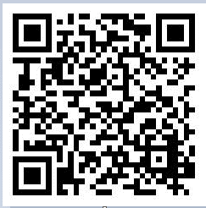

こちらの二次元コードから
オンラインで書類提出ができます
（足立区オンライン申請システム）
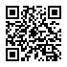
在 学 証 明 書
住 所

氏 名

就学期間
年 月 日 から 年 月 日 まで

復学日 年 月 日
- 現在休学中の場合のみ記入
（休学期間 年 月 日 から 年 月 日まで）
（休学理由： ）
就学時間
時 分 から 時 分

１日 時間 （在学時間[通学時間を除く]・不規則な方は平均をご記入ください）
※ 大学等において、次の授業までに空き時間がある場合は、空き時間も含め在学時間の算出をしてください。
就学日数
１か月 日 休日 月・火・水・木・金・土・日・祝日

上記のとおりであることを証明します。
年 月 日

在学先 住所
名称
電話番号
記入担当者
以下は保護者の方が、必ずご記入ください

【休学中に申込む方の記入欄】
- 申込み時に休学中だった保護者の児童が入所した場合は、入所月の翌月１日までに上記証明内容で復学することに同意します。このことが守られなかった場合には退所となることに同意します。また復学した際は、再度在学証明書を提出します。
児 童 名 |  | 年 月 日生 | 在籍中の保育施設 | 第１希望の申込施設
児 童 名 |  | 年 月 日生 | 在籍中の保育施設 | 第１希望の申込施設
就学者氏名
※ 保護者が保護者記載欄以外の項目を記入した場合は、証明が無効となります。
※ 本証明書の内容について、就学先に無断で作成し又は改変を行ったときには、就学先の押印がなくても、刑法上の罪に問われる場合があります。
※ 入所希望年月日が就学期間中に含まれていない場合は、別途で保育を必要とする証明書が必要となります。

